**Дата:**  27.01.2022 **Урок:**  дизайн і технології **Клас:** 1-А

**Вчитель:** Юшко А.А.

**Тема.** Аплікація з паперу. Гарячий чай з лимоном.

**Обладнання для учнів:** альбом-посібник «Маленький трудівничок», клей, ножиці .

**Опорний конспект для учнів**

1. **Емоційне налаштування**

*Летять, летять сніжинки*

*На поле, ліс і сад,*

*Веселий свій таночок*

*Танцює снігопад.*

*Надворі – лютий холод,*

*Тепла давно нема.*

*Заліз в копичку зайчик*

*І солодко дріма.*

*Мете хвостом лисичка*

*Сніжок біля сосни.*

*В барлозі спить ведмедик,*

*Солодкі бачить сни.*

*Кленц Володимир*

1. **Мотивація навчальної діяльності**

* Чай з лимоном – популярний напій. Його люблять заварювати і в морозні дні, коли хочеться зігрітися та захистити себе від застуди, і просто вранці, щоб підбадьоритися. Лимон багатий вітаміном С, який захищає наш організм від простудних захворювань. Корисно з'їдати сам лимон з чаю, оскільки в його шкірці навіть більше цінних для організму речовин, ніж у м'якоті. Під час інфекційного захворювання важливо пити у великій кількості теплі напої. Лимонний чай підходить в цьому випадку: він не тільки зміцнює захисні властивості імунітету, але і бореться з високою температурою.

**3. Повідомлення теми уроку**

- Ми будемо виготовляти аплікацію «Гарячий чай з лимоном» за зразком зі ст.55 альбома-посібника. Зі ст.53 вирізаємо деталі аплікації та приклеюємо на основу зі ст.51.

**4. Засвоєння нових знань**

Демонстрація зразка та аналіз практичної роботи.

Поетапне виконання роботи .

**5.Інструктаж з ТБ при роботі з ножицями та клеєм**

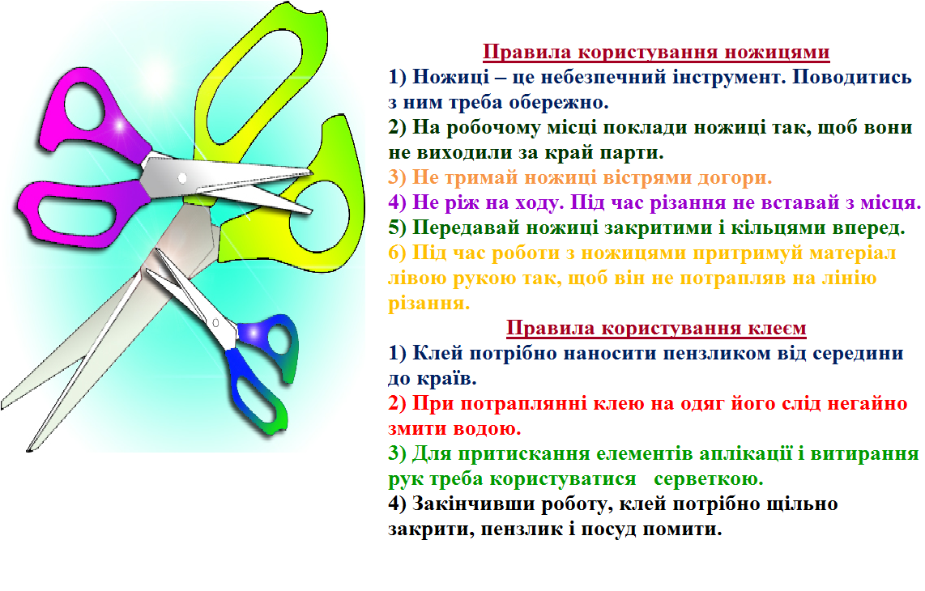

**6. Музична фізкультхвилинка - ВЕСЕЛА РУХАНКА - Малдіви💗**

[***https://www.youtube.com/watch?v=6dDs907uDlg***](https://www.youtube.com/watch?v=6dDs907uDlg)

**7. Практична робота учнів**

**8.Демонстрація виробів (фотосесія)**

**9.Рефлексія**

1. *Сьогодні я дізнався …*
2. *На уроці я навчився …*
3. *Мені було важко …*
4. *Мені було не зрозуміло …*
5. *Тепер я знаю, що …*
6. *Мене здивувало …*
7. *Я б хотів дізнатися, чому …*

***Фотозвіт надсилай на Вайбер (0971057853), Human або ел. пошту*** [***allayushko123@gmail.com***](mailto:allayushko123@gmail.com)